Додаток
до рішення виконавчого комітету
від 27.09.2022 № 403

ПЕРЕЛІК
замовників, яким дозволено розміщення соціальної реклами
№ з/п | Замовник соціальної реклами | Тип рекламного засобу | Кількість, од. (щомісячно) | Період  розміщення | Власник рекламних засобів, на яких планується розміщення соціальної реклами, інші примітки | Макет
1. | Департамент інфраструктури міста Сумської міської ради | Білборд  3м х 6м | 5 | жовтень-грудень 2022 | Сюжети для залучення мешканців Сумської міської територіальної громади до вирішення нагальних проблем із сортування та переробки побутових відходів та реалізації проєкту «Circular-based waste management» («Управління відходами на основі замкненого циклу»).  Виготовлення постерів за кошти бюджету Сумської міської територіальної громади (виконавець -Департамент інфраструктури міста Сумської міської ради).  Розміщення сюжетів у разі вільних площин конструкцій у операторів зовнішньої реклами. | 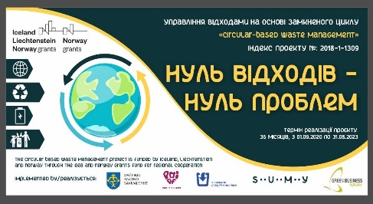

Начальник управління архітектури та
містобудування Сумської міської ради –
головний архітектор А.В. Кривцов

